2018-2022-жылдарда Кыргыз Республикасынын јнјр жайынын

јнігіші жјніндј

Акыркы беш жылдын ичинде республиканын јнјр жай секторунда 2017-жылдын де¾гээлине карата јндіріштін јсіші байкалды, бул негизги металлдарды јндір³і ишканаларындагы кјлјмдін кјбјйіші менен шартталды.
1-график. Јнјр жай јндірішінін физикалык кјлјмінін индекстери
(пайыз менен)
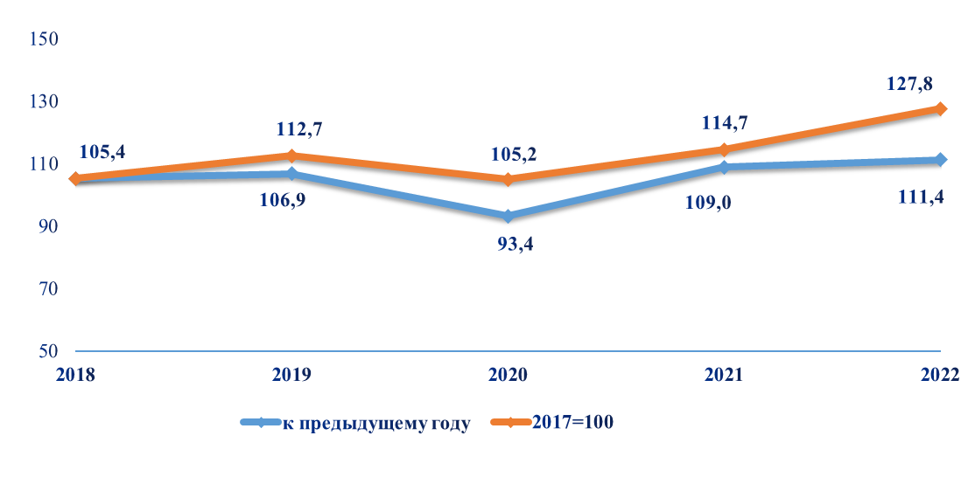
Учурдагы баалардагы јнјр жай јндірішінін кјлјмі 2022-жылы 436 млрд. жакын сомду тізд³, физикалык кјлјмінін индекси 2021-жылга салыштырмалуу 111,4 пайызды тізд³, ал эми 2017-жылга салыштырмалуу – 127,8 пайызды тізд³.
2022-жылы јнјр жайда иштегендердин жалпы саны 128,1 ми¾ адамды тізд³, 2018-жылга салыштырмалуу 8,8 пайызга, ал эми былтыркы жылдын де¾гээлине карата 0,5 пайызга кыскарды.
2022-жылы јнјр жайда иштеген жумушчулардын орточо номиналдык тірдјгі айлык эмгек акысы 35,2 ми¾ сомду тізд³.
Ички ді¾ продуктудагы кошумча ді¾ наркынын іліші 2022-жылы алдын ала маалыматтар боюнча 15,2 пайызды т³зд³ (2018-жылы – 18,5 пайыз).
2-график. Јнјр жайдын кошумча ді¾ наркынын іліші
(ИДПга карата пайыз менен)

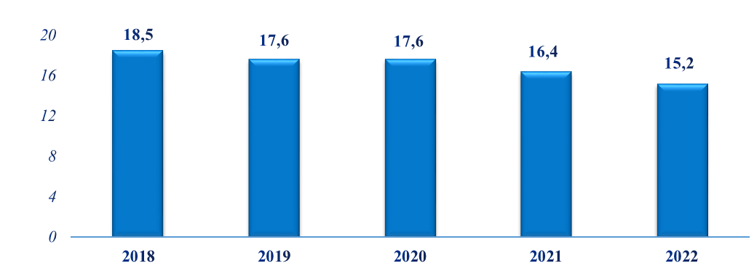
Пайдалуу кендерди казып алууда јндіріштін кјлјмі 2022-жылы былтыркы жылга салыштырмалуу 8,2 пайызга, иштетіічі јндірішіндј - 16,4 пайызга жогорулады, ушул эле мезгилде, электр энергия, газ, буу жана кондицияланган аба менен камсыздоо (жабдуу) чјйрјсіндј јндіріі кјлјм³, тескерисинче, 8,3 пайызга азайды, суу менен камсыздоо, тазалоо жана калдыктарды иштеп чыгуу чјйрјсіндј – 8,7 пайызга азайды.
2022-жылы јнјр жай јндірішінін кјлјмі былтыркы жылга салыштырмалуу жогорулашы, фармацевтикалык жана химиялык продуктыларды, резина жана пластмасса, курулуш материалдарын јндіріі кјлјм³н кошпогондо, ишмердііліктін дээрлик бардык тірлјріндө байкалган, мында мурунку жылга салыштырмалуу химиялык продукцияларды јндіріі 23,4 пайызга, фармацевтикалык продукцияны јндіріінін кјлјмі - 17,0 пайызга, резина жана пластмасса, курулуш материалдарын јндіріінін кјлјмі 2,5 пайызга азайган.
Јткјн беш жылдын ичинде пайдалуу кендерди казуунун іліші јнјр жай јндірішінін жалпы кјлјмінін ичинен 2018-жылы 6,2 пайыздан 2022-жылы 10,8 пайызга чейин жогорулады. Муну менен катар, электр энергия, газ буу жана кондицияланган аба менен камсыздоо боюнча ишканалардын іліші, тескерисинче, 2018-жылы 15,0 пайыздан 2022-жылы 10,6 пайызга чейин кыскарган, суу менен жабдуу, тазалоо, калдыктарды иштетіі жана кайра пайдалануучу чийки затты алуунун кјлјмі, турушуна карата, 1,1 пайыздан 0,9 пайызга чейин кыскарган. Јнјр жай јндірішінін жалпы кјлјмінін ичинен иштетіі јнјр жайынын іліші 2018-жылдын де¾гээлинде калды.
3-график: Негизги экономикалык ишмердиктин т³рл¼р³ боюнча ¼н¼р жай јндірішінін тізімі
(јндірілгјн јнјр жай продукциясынын жалпы кјлјмінј карата пайыз менен)

2018 2022
2022-жылы пайдалуу кендерди казуунун кјлјмі 47 млрд. сомдон кјбірјјгін тізді, физикалык кјлјмдін индекси 108,2 пайызга туура келди. 2021-жылга салыштырмалуу јндіріі кјлјмінін јсіші кјмір казуунун 16,8 пайызга, чийки мунайзат жана жаратылыш газын казып алуунун – 7,9 пайызга, металл кендерин казып алуунун – 7,4 пайызга жогорулашы менен байланыштуу болду. 2017-жылдын де¾гээлине карата јндіріштін кјлјмі 30,1 пайызга кјбјйді.
4-график. Пайдалуу кендерди казуунун физикалык кјлјмінін индекстери
(пайыз менен)
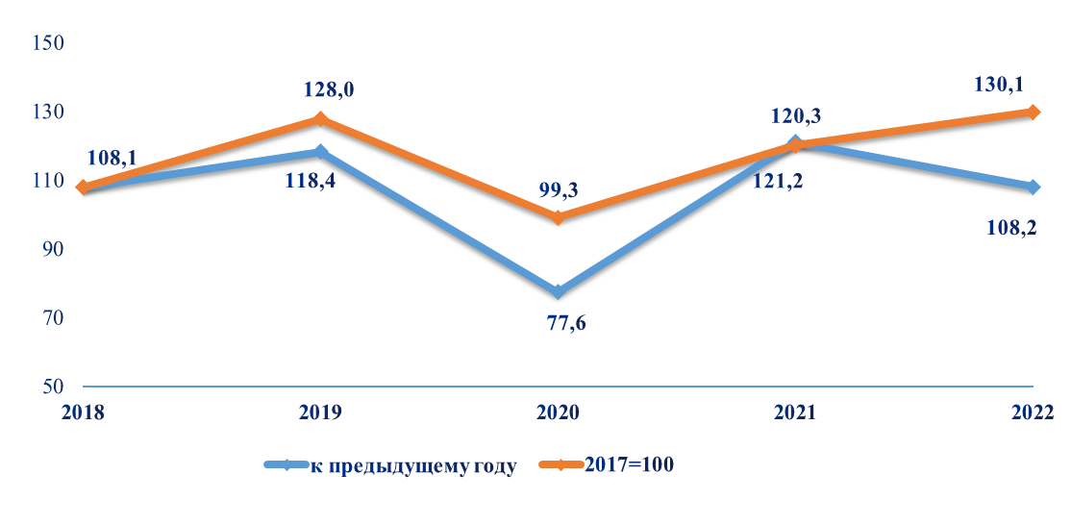
2022-жылы таш кјмірді жана лигнитти казуунун кјлјмі 2018-жылга салыштырмалуу 1,6 эсеге, ал эми 2021-жылга салыштырмалуу 23,3 пайызга к¼б¼й³п, 3,8 млн. тоннаны тізді.
2022-жылы 295,1 ми¾ тонна чийки мунайзат казылган, бул 2018-жылга салыштырмалуу 47,6 пайызга к¼п, ал эми 2021-жылга салыштырмалуу – 7,0 пайызга к¼п.
29,9 млн. куб метр жаратылыш газы алынган, бул 2021-жылга салыштырганда 34,7 пайызга, ал эми 2018-жылга салыштырганда 9,5 пайызга к¼п.
2022-жылы кайра иштет³³ ¼н¼р жайында ¼нд³р³лг¼н продукциялардын к¼л¼м³ 338,6 млрд. сомду т³зд³, бул 2018-жылга салыштырмалуу 31,6 пайызга, ал эми 2021-жылга салыштырмалуу 16,4 пайызга к¼п.

5-график. Иштетіі јндірішінін физикалык кјлјмінін индекстери
(пайыз менен)
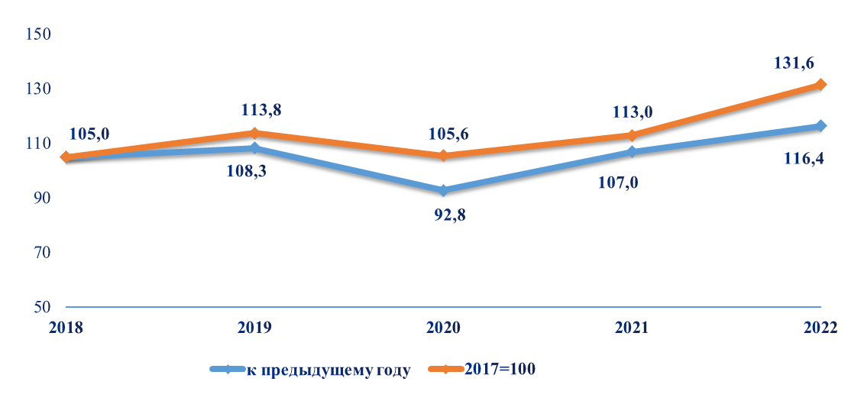
Иштетіі ¼н¼р жайынын к¼л¼мінін жогорулашы жыгачтан жана кагаздан жасалган буюмдарды даярдоо ишканаларында, басмакана ишмердигинде (27,0 пайызга), негизги металл жана даяр металл буюмдарын (22,3 пайызга), мунай продуктыларын (12,3 пайызга), тамак-аш азыктарын (ичимдиктерди кошкондо) жана тамеки ¼нд³р³³нін (11,1 пайызга), текстиль ¼нд³р³ш³нд¼, кийим жана бут кийимдерди, булгаары, булгаарыдан жасалган башка буюмдарды (7,2 пайызга) ¼нд³р³³н³н кјлјмінін ¼сіші менен шартталды.
Тамак-аш азыктарын (суусундуктарды кошкондо) жана тамекини јндіріінін кјлјмі 66 млрд. жакын сомду тізді жана 2017-жылдын де¾гээлине карата 27,8 пайызга, ал эми 2021-жылга салыштырмалуу 11,1 пайызга к¼б¼йгјн.
6-график. Тамак-аш азыктарын (суусундуктарды кошкондо) жана тамеки јндіріінін физикалык кјлјмінін индекстери
(пайыз менен)
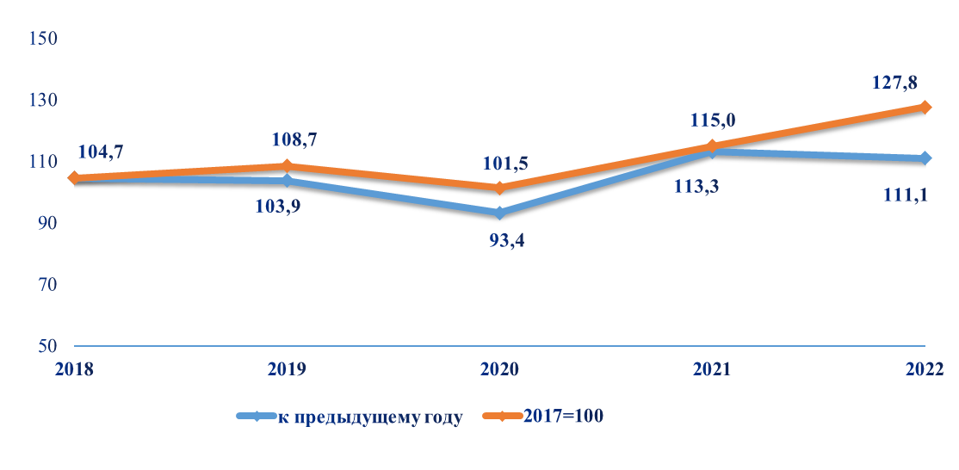
Тамак-аш азыктарын (ичимдиктерди кошкондо) жана тамеки ¼нд³р³³ к¼л¼м³н³н жогорулашы кант ¼нд³р³³н³н 1,6 эсеге, ун ¼нд³р³³ - 34,5 пайызга, макарон азыктарын – 26,6 пайызга, нан жана нан азыктарын – 6,1 пайызга, эт азыктарын – 5,9 пайызга, ошондой эле суусундуктарды ¼нд³р³³н³н - 2,2 пайызга (дистирленген алкоголдук ичимдиктерди ¼нд³р³³н³н 16,7 пайызга ¼с³ш³ менен байланыштуу) жогорулашы менен шартталды.
2022-жылы текстиль ¼нд³р³ш³нд¼, кийим жана бут кийимдерди, булгаары, булгаарыдан жасалган башка буюмдарды ¼нд³р³³н³н к¼л¼м³ былтыркы жылга салыштырмалуу 7,2 пайызга жогорулады, бул кийим ¼нд³р³³н³н 14,2 пайызга жогорулашынын эсебинен болду. Өнд³р³³н³н к¼л¼м³ 2017-ж. де¾гээлине карата 8,4 пайызга ¼ст³.
7-график. Текстиль јндірішін³н, кийим жана бут кийим, булгаары, булгаарыдан жасалган башка буюмдарды јндіріінін физикалык кјлјмінін индекстери
(пайыз менен)
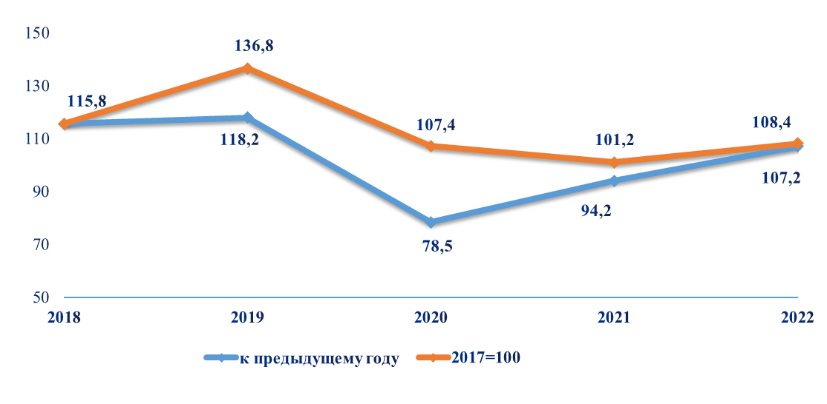
Жыгачтан жана кагаздан жасалган буюмдарды даярдоо ишканаларында, басмакана ишмердигинде 2022-жылы јндіріштін кјлјмі 2018-жылга салыштырмалуу 3,9 пайызга, ал эми 2021-жылга салыштырмалуу 27,0 пайызга жогорулады.
2022-жылы тазаланган мунайзат продуктуларын јндіріінін кјлјмі былтыркы жылга салыштырмалуу 12,3 пайызга жогорулады, ал эми 2017-жылдын де¾гээлине карата, тескерисинче, 52,0 пайызга азайды.
8-график. Тазаланган мунайзат продуктуларын јндіріінін физикалык кјлјмінін индекстери
(пайыз менен)
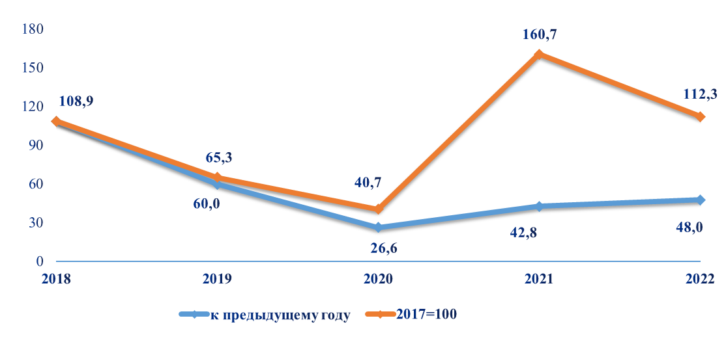
2022-жылы резина жана пластмасса буюмдарын, башка металл эмес минералдык продуктуларды јндіріінін кјлјмінін 2018-жылга салыштырганда 39,4 пайызга кјбјйді, ал эми 2021-жылга салыштырмалуу, тескерисинче, 2,5 пайызга азайды.
2022-жылы негизги металлдарды жана даяр металл буюмдарын јнд³р³³н³н кјлјм³ 2018-жылга салыштырмалуу 40,3 пайызга, ал эми 2021- жылга салыштырмалуу 22,3 пайызга кјбјйд³. Јс³ш баалуу металлдарды јнд³р³³ кјлјм³н³н былтыркы жылга салыштырмалуу 21,6 пайызга жогорулашы менен байланыштуу болду.
9-график. Негизги металл жана даяр металл буюмдарын јндіріінін физикалык кјлјмінін индекстери
(пайыз менен)
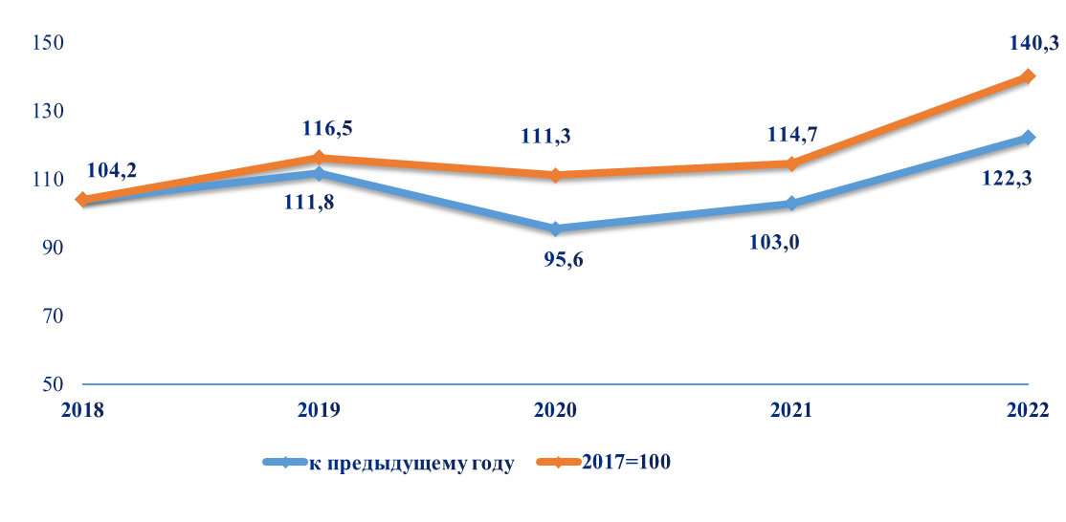
2022-жылы јткјн жылга салыштырганда компьютер, электрондук жана оптикалык жабдууларды јнд³р³³ 2,8 эсеге јст³, транспорт каражаттарын јнд³р³³ радиаторлорду, чиркегичтер жана жарым чиркегичтерди јнд³р³³н³н жогорулашынын эсебинен –1,8 эсеге жогорулады. Трансформаторлорду чыгаруунун кјлјм³н³н јс³ш³н³н эсебинен электр жабдууларын јнд³р³³ 17,5 пайызга жогорулады.
2022-жылы электр энергия, газ, буу жана кондицияланган аба менен камсыздоонун (жабдуунун) кјлјм³ 46 млрд. ашык сомду т³з³п, јнд³р³³ кјлјм³ былтыркы жылга салыштырмалуу 8,3 пайызга кыскарды, бул электр энергияны јнд³р³³н³н, бер³³н³н жана бјл³шт³р³³н³н 9,1 пайызга азайышы менен байланыштуу болду. Јнд³р³³ кјлјм³ 2017-жылдын де¾гээлине карата 3,3 пайызга кыскарды.
10-график. Электр энергия, газ, буу жана кондицияланган аба менен камсыздоонун (жабдуунун)
физикалык кјлјмінін индекстери
(пайыз менен)
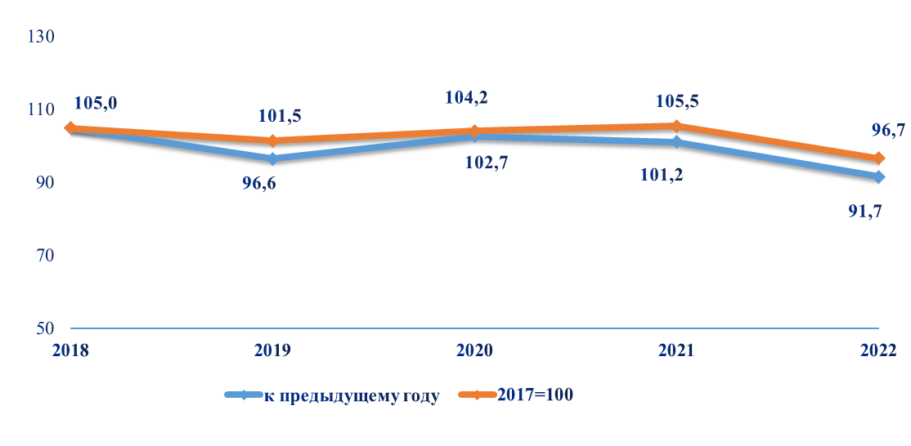
2022-жылы 13,9 млрд. киловатт-саат электр энергиясы иштелип чыкты, бул 2021-жылга караганда 7,9 пайызга аз болду.
2022-жылы суу менен жабдуу, тазалоо, калдыктарды иштетіі жана кайра пайдалануучу чийки затты алуу ишканаларынын ишмердиги металлдардын калдыктарын жана сыныктарын кайра иштетіі боюнча кызмат к¼рс¼т³³л¼рд³н азайышы менен мінјздјлгјн. Физикалык кјлјмдін индекси 2017-жылдын де¾гээлине карата 142,4 пайызды, ал эми 2021-жылга карата – 91,3 пайызды тізгјн.

11-график. Суу менен жабдуу, тазалоо, калдыктарды иштетіі жана кайра пайдалануучу чийки затты алуунун физикалык кјлјмінін индекстери
(пайыз менен)
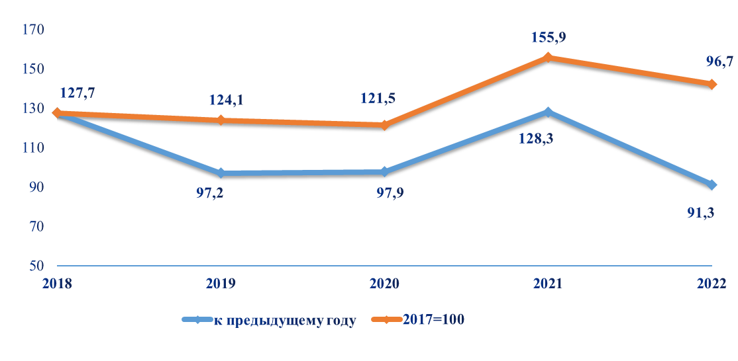
2022-жылы жаратылыш суусунун иштелип чыгуу кјлјмі 179 млн. жакын куб метрди тізді, бул 2021-жылга караганда 4,7 пайызга кјп.
2022-жылдагы ¼нјр жай продукцияларын јндіріінін кјлјмінін жогорулашы Ош шаарынан башка республиканын бардык региондорунда белгиленди.
Јнјр жай јндірішінін жалпы кјлјмінін тізіміндј э¾ чо¾ ілішү Чій облусуна туура келип, ал 2018-жылы 45,3 пайыздан 2022-жылы 44,2 пайызга чейин кыскарды, ал эми Бишкек шаарынын іліші бул мезгилде 16,6 пайыздан 13,1 пайызга чейин азайды. Ошону менен бирге Ыссык-Кјл облусунун ілішү, тескерисинче, 19,4 пайыздан 20,1 пайызга чейин жогорулады.
1-таблица: Јнөр жай продукциясын јндіріінін аймактар боюнча кјлјмі
 | Јндірілді,  млн. сом |  | Физикалык кјлјмдін индекси,  мурунку жылга карата, пайыз менен
 | 2017 | 2021 | 2017 | 2021
Кыргыз Республикасы | 257 348,5 | 435 815,6 | 105,4 | 111,4
Баткен облусу | 2810,9 | 4741,7 | 129,8 | 109,8
Жалал-Абад облусу | 26 808,0 | 45 724,3 | 106,1 | 108,0
Ысык-Көл облусу | 49 965,4 | 87 613,5 | 95,5 | 139,4
Нарын облусу | 2 622,8 | 4 322,8 | 102,3 | 127,8
Ош облусу | 9 621,1 | 14 596,6 | 126,5 | 103,4
Талас облусу | 1 290,9 | 922 789,9 | 106,7 | 148,4
Чуй облусу | 116 570, 2 | 192 441,8 | 148,2 | 105,3
Бишкек ш. | 42 840,7 | 57 148,9 | 102,7 | 107,8
Ош ш. | 4 818,4 | 6 436,2 | 101,7 | 95,4

Чакан жана орто ишкердиктин субъекттери тарабынан јндірілгјн јнјр жай продукцияларынын кјлјмі 2022-жылы 96,5 млрд. сомду т³з³п, жалпы кјлјмдін 22,1 пайызын (2018-жылы – 22,0 пайызды) тізгјн. 2022-ж. жалпы кјлјмдјгі орто жана чакан ишканалардын іліші 2018-жылга салыштырмалуу к¼б¼йг¼н, ошол эле учурда жеке ишкерлердин іліші тескерисинче тјмјндјгјн.

12-график. Ишканалардын тиби боюнча јнјр жай продукцияларынын кјлјмі
(жыйынтыкка карата пайыз менен)
2018 2022
Баткен облусу жана Ош ш. чакан жана орто ишкердиктин субъекттери аймактын јнјр жай јнд³р³ш³н³н жарымынан кјб³н, ал эми Ош, Нарын облусунда жана Бишкек шаарында жарымынан азы камсыз кылат.
2022-жылы чет јлкјлік инвестициялары бар јнјр жай ишканалары тарабынан 116,1 млрд. сом суммасындагы продукция же тармактын жалпы кјлјмінін 26,6 пайызы јндірілгјн, ошол эле учурда 2018-ж. анын кјлјмі 51,5 пайызды т³зг¼н.
Мазуттун, мотор майынын (бензин), суусундуктар жана тамак-аш азыктары ічін айнектен жасалган идиштердин, чо¾ бјтјлкјлјр, бјтјлкјлјр, флакондор жана пластмассадан жасалган буюмдардын дээрлик бардык кјлјмі чет јлкјлік инвестициялары бар ишканалар тарабынан јндірілгјн. Ошондой эле, алар тарабынан чыгарылган продукциялардын негизги тірлјрі чай, алкоголсуз суусундуктар, макарон азыктары болуп саналды.

2022-жылдагы Кыргыз Республикасынын јнјр жайындагы инновациялык
процесстер жјніндј
Изилденген 794 јнјр жай ишканаларынын жыйынтыгы кјрсјткјндјй, 2022-жылдагы инновациялар чјйрјсіндјгі алардын инновациялык активдіілігі 3,8 пайызды тізді.
30 ишкана јнјр жайга инновацияларды иштеп чыгууну жана ишке киргизііні ишке ашырды. Эки јнјр жай ишканасында инновациялык процесстер аяктаган жана јнјр жай продукциясы чыгарылган, ал эми 28 ишканада инновациялык процесстер аяктоо баскычында турат.
Инновациялык активдіі ишканалар тарабынан 32 продукциянын жа¾ы тірі ¼зд¼шт³р³лгјн жана чыгарылган. Алардын ичинен жік ташуучу унаалар жана агротехникалар ічін радиаторлордун 31 тірі жана спиралдуу газ менен толтурулган БИ электр лампасынын бир тірі чыгарылган.
Тамак-аш азыктарын (суусундуктарды кошкондо) жана тамеки азыктарын, химиялык продукцияларды, резина жана пластмасса буюмдарын, башка металл эмес минералдык продуктуларды, машина жана жабдууларды кошпогондо, негизги металл жана даяр металл буюмдарын, электр жабдууларын, транспорт каражаттарын јндіріі, ошондой эле таш кјмір жана лигнит казуу ишканаларында инновациялык ишмердііліктін э¾ чо¾ активдіілігі белгиленди.
Өнјр жайдагы инновациялык процесстер Баткен облусунда - 12 ишканада (инновациялык-активд³³ ишканалардын жалпы санынын 40,0 пайызы), Чій облусунда - 8 ишканада (26,7 пайызы), Нарын облусунда - 5 ишканада (16,7 пайызы) жана Ош шаарында - 2 ишканада (6,7 пайызы) бир топ активдіі ишке киргизилген.
2022-жылы изилденген ишканалар тарабынан 164,0 млн. сом кјлјміндј же 2021-жылга караганда 10,3 эсеге кјп инновациялык продукциялар жіктјліп жјнјтілгјн. Мында жіктјліп жјнјтілгјн продукциялардын дээрлик бардык к¼л¼м³ жа¾ы ишке киргизилген же олуттуу технологиялык јзгјріілјргј кабылган продукцияларга туура келди.
2022-жылы инновациялык продукцияларды экспорттоонун кјлјмі 122,1 млн. сом суммасында же жјнјтілгјн инновациялык продукциялардын жалпы кјлјмінін 75 пайызга жакыны (2021-жылы - 79,6 пайыз) бааланды. Мында экспорттолгон продукциялардын кјлјмінін 97 пайызы электр жабдууларын јндіріі ишканаларына, 3 пайызы транспорт каражаттарын јндіріі ишканаларына туура келди.
Инновациялык продукцияларды јндіріінін олуттуу кјлјмі Жалал-Абад облусунун ишканаларына туура келди (97,8 пайыз). Мында инновациялык продукциялардын бардык кјлјмі жеке менчик формасындагы ишканалар тарабынан јндірілді.
2022-жылы инновациялардын чыгымдары 197 млн. сомго жакындады.
Инновацияларды жізјгј ашырган ишканалардын чыгымдарынын э¾ кјп кјлјмі (90,5 пайыз) машиналарды жана жабдууларды сатып алууга туура келди. Буларга электр жабдууларын јндіріі (36,4 пайыз), электр энергия, буу жана кондицияланган аба менен камсыздоо (29,6 пайыз), тамак-аш азыктарын жана суусундуктарды јндіріі (20,8 пайызга), ошондой эле суу менен камсыз кылуу, калдыктарды чогултуу, иштет³³ жана жок кылуу, кайра пайдалануучу чийки затты алуу (10,8 пайыз) иштери менен алектенген ишканалар кирет.
2022-жылы 9 ишкана машиналарды жана жабдууларды сатып алган, мында чыгымдар 178,0 млн. сомду, ал эми программалык каражаттарды 9 ишкана сатып алган, бул 6,9 млн. сомду тізгјн. Жа¾ы продуктуларды изилд¼¼ні жана иштеп чыгууну 3 ишкана ишке ашырып, алар ушул максатка 11,3 млн. сом сарптаган.
Муну менен катар, инновациялар менен байланышкан жа¾ы технологияларды сатып алууга, јндіріштік долборлоого, маркетингдик изилдјјлјргј чыгымдар кеткен жок, бул экономиканын инновациялык ¼н³г³³с³н³н заманбап талаптарына жооп бербейт.
Ишканалардын менчик каражаттарынын эсебинен инновацияларга кеткен чыгымдар 177,3 млн. сомду же инновациялык ишмердіілікті ишке ашырууга кеткен жалпы чыгымдардын 90 пайызга жакынын тізді. Кјмір казып алуу, тамак-аш азыктарды, химиялык продукцияларды, электр жабдууларды, транспорт каражаттарды јндіріі, ошондой эле электр энергиясын јндіріі, аны беріі жана бјліштіріі ишканалары жеке финансылык ресурстарын колдонушкан.
Инновациялык ишмердіілікті каржылоого чет јлкјлік инвестициялар 15,5 млн. сомду же чыгымдардын жалпы суммасынын 8 пайызын тізді жана суу менен жабдуу, калдыктарды тазалоо, иштет³³ жана кайра пайдалануучу чийки затты алуу ишканаларына багытталды.
2022-жылы инновациялык долбоорлорду јніктіріігј мамлекеттик бюджеттен 3,6 млн. сом кјлјміндј азыраак каражат берилген, ал эми жалпы чыгымдардын кјлјміндјгі алардын іліші 1,8 пайызды тізді. Калдыктарды чогултуу, иштет³³ жана жок кылуу, кайра пайдалануучу чийки затты алуу ишмердигин жіргізгјн ишканалар бюджеттик каражаттардын эсебинен каржыланган.
2022-жылы инновациялык ишмердіілікті ишке ашырууга ишканалар тарабынан кредиттерди жана насыяларды колдонуу учурлары белгиленген жок.
Жогоруда баяндалгандардын негизинде республиканын ишканалары тарабынан инновацияларды ишке киргизіі процесси јтј эле тјмјн бойдон калганын белгилей кетіі керек.
Кјп жылдык статистикалык байкоолор кјрсјткјндјй, ишканалар ічін баарынан мурда жеке финансылык ресурстарынын жетишсиздиги, инновациялардын наркынын кымбаттыгы, инновацияларды бюджеттик жактан колдоонун жетишсиздиги, экономикалык тобокелдиктер, инвестициялардын јзін-јзі актоо мјјнјтінін узактыгы жана ошол эле учурда инновациялык техникалар жана технологиялар тіріндјгі импорттон кјз карандылык негизги кјйгјйлөр болуп саналат.

